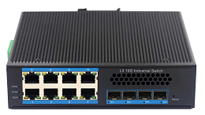


◎产品特性
L3 10G网管型工业交换机
(LBT48GST4-M-SFP)

●接口规格：4个万兆光口+8个千兆电口
●宽温工作：-40℃～85℃超宽工作温度范围
●宽压工作：DC12-52V（PoE款为DC48-57V）
●网络冗余：支持STP/RSTP/MSTP，支持ERPS（自愈时间<20ms）
●组播管理：支持IGMP Snooping/MLD Snooping
●VLAN：支持802.1Q VLAN、QinQ、Voice VLAN、MAC VLAN、IP VLAN
●链路聚合：支持链路静态/动态聚合,提供完善的带宽利用率
●时钟同步：支持PTP协议
●安全管理：支持ACL访问控制列表，支持802.1X
●管理功能：支持WEB、CLI、SNMP等多种管理方式
●监控维护：支持端口镜像，接口状态监控，日志管理

◎产品特性

LBT48GST4-M-SFP交换机是我司推出的一款万兆三层交换机，配备4个万兆SFP+光口和8个10/100/1000M Base-T自适应电口，具备先进的硬件处理能力和最丰富的业务特性。支持IPv4/IPv6 硬件双栈及线速转发，使客户能够从容应对即将带来的IPv6 时代其提供高容量的交换能力。LBT48GST4-M-SFP交换机具有-40℃～85℃的工作温度，具有超强的坚固度能适应各种严苛环境。导轨式安装特性、宽温操作，使LBT48GST4-M-SFP的交换机成为一个即插即用的工业级设备，为用户的以太网设备联网提供可靠、便捷的解决方案。
◎功能特性
丰富的端口类型，灵活的端口扩展
LBT48GST4-M-SFP交换机支持多样化端口，能够满足大型网络汇聚或中小型网络核心的不同的组网需求。
强大的处理能力
LBT48GST4-M-SFP交换机基于 VCore-III MIPS-based CPU强大、稳定的处理能力；
完善的安全控制策略
支持基于端口的用户IP+MAC地址认证、基于端口的802.1X认证，
支持基于三、四层的ACL功能，有效防御ARP攻击和病毒；
支持完善的风暴控制功能，可对广播、组播、单播风暴进行抑制。
支持特有的ARP入侵检测功能，可有效防止黑客或攻击者通过ARP报文实施日趋盛行的“ARP欺骗攻击”；
支持IP Source Guard特性，防止包括MAC欺骗、IP欺骗、MAC/IP欺骗在内的非法地址仿冒，以及大流量地址仿冒带来的DoS攻击。
提供DHCP Snooping（侦听）功能，通过建立和维护DHCP Snooping绑定表，实现侦听接入用户的MAC地址、IP地址、租用期等信息，解决了 DHCP用户的IP和端口跟踪定位问题。
完备的可靠性保护机制便捷的管理维护
LBT48GST4-M-SFP交换机通过CPU保护策略对发往CPU的报文进行流分类和流限速，避免非法攻击报文对CPU的攻击和资源消耗；
支持STP、RSTP、MSTP等多种生成树协议，快速收敛，提高容错能力，保证网络的稳定运行和链路的负载均衡，合理使用网络通道，提高冗余链路利用率；
支持工业级以太网环网协议ERPS，提供毫秒级的快速业务倒换性能，保证业务不中断。而且协议简单可靠、倒换性能高、维护方便、拓扑灵活，可以大大方便用户进行网络的管理和规划；
采用工业级元器件，具有防雷、防过压、防浪涌设计，双电源输入，保证在不良自然天气及电压不稳环境下网络的正常运行。
通过简单的可视化WEB界面（支持http及https协议），可对交换机的各种功能进行简单方便的操作；
支持SNMP V1/V2/V3网管对设备进行配置管理；
支持命令行配置（CLI）、通过Telnet、Console口进行管理；
支持SSH2.0等加密方式，使得管理更加安全；
支持LLDP协议，使网络管理更为简单；
支持NTP时钟协议，可自动同步网络时间；

◎产品技术指标
端口汇聚：
支持静态聚合、动态聚合
端口镜像：
支持多对一的端口镜像，对镜像源端口的数量没有限制
环路保护:
支持环路检测/环路避免
环网协议：
支持工业级环网协议ERPS
端口流控:
支持半双工基于背压式控制；
端口限速:
支持全双工基于PAUSE帧；
IP路由:
支持基于端口的输入/输出带宽管理
支持静态路由；
支持动态路由RIP、RIPng、OSFP、OSPFv3；
支持VRRP（虚拟路由冗余协议）
QOS：
SP（Strict Priorty），严格优先级轮转算法；
WFQ (Weighted Fair Queuing)加权公平排队；
WRR (Weighted Round Robin)，加权优先级轮转算法；
Random Early Detect (RED)，随机早期检测算法；
WeightedRandomEarlyDetection (WRED)，加权随机早期检测算法；
Head Of Line，防止拥塞机制；
Best-Effort Service，尽力而为服务；
First come first served，先到先服务算法；
802.1p端口队列优先级算法；
Cos/Tos，QOS标记；
网线线序：
支持Auto-MDIX功能，自动识别直通网线和交叉网线

产品型号：
LBT48GST4-M-SFP
产品端口：
4个万兆光口+8个千兆电口
管理端口：
1个Console口
复位键：
1个恢复出厂设置键
交换容量：
1.2Tbps
包转发率：
406Mpps
MAC地址：
支持32K MAC地址表；支持自动更新，双向学习；
工作温度：
—40~85°C
存储温度：
—40~85°C
工作湿度：
10%～90%无凝结
存储湿度：
5%～95%无凝结
输入电压：
DC 12-52V，PoE:DC48-57V
支持双电源冗余
支持内置过流4.0A保护
支持反接保护
外观尺寸：
175.6 x 135 x45.5mm （长 x 宽 x 高）
整机重量：
<0.7Kg
整机功耗：
<18W

系统维护：
支持配置文件上传/下载； 支持升级包上传；
支持WEB恢复出厂配置； 支持系统日志功能；
支持Ping检测、tracert检测、网线检测；
支持WEB界面管理（支持http及https协议）；
支持CLI界面管理； 支持Telnet远程管理；
支持SSH 2.0； 支持SNMP网管；
支持RMON； 支持LLDP；
VLAN：
最大支持4096个VLAN；
支持802.1Q标准的VLAN；
支持QinQ
支持Voice VLAN、MAC VLAN、IP VLAN；
风暴抑制：
支持对广播、组播、单播等进行抑制
生成树：
支持STP生成树协议；
支持RSTP快速生成树协议；
支持MSTP多生成树协议；
支持协议标准:
IEEE 802.3ad,链路聚合协议；
IEEE 802.3,10BASE-T以太网；
IEEE 802.3u,快速以太网标准；
IEEE 802.3ab,千兆以太网标准；
IEEE 802.3z,千兆以太网光纤标准；
IEEE 802.3ae,10G以太网标准；
IEEE 802.3x,全双工以太网数据链路层流控；
IEEE 802.3az,EEE高效节能以太网标准；

协商模式：
电口支持10/100/1000M自协商
光口支持1G/2.5G/10G多种速率模式
组播控制：
支持 IGMP Snooping；
支持 MLD Snooping（Multicast Listener Discovery Snooping）；
安全特性：
硬件支持IP ACL，MAC ACL，Vlan ACL，支持基于三、四层的ACL功能；
硬件支持基于端口的IP+MAC绑定；
支持IP Source Guard； 支持ARP Detection功能；
支持IEEE 802.1x端口认证； 支持Radius认证；
时钟协议：
支持NTP
支持PTP（1588v2）
DHCP:
支持DHCP Client； 支持DHCP Server；
支持DHCP Snooping； 支持DHCP Relay；
平均无故障时间：
300,000 小时
质保：
5年

◎产品外观尺寸 ◎产品应用示意图
长x宽x高 (mm): 175.6 x 135 x45.5mm
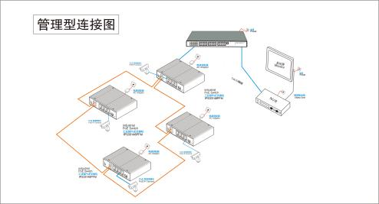
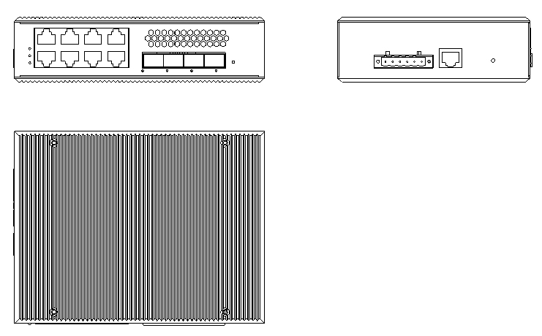

◎订购型号信息
型号 | 描述
LBT48GST4-M-SFP | 强三层网管M系列4个SFP+光（支持千兆/万兆）8个电口，-导轨式 - DC12V-52V-宽温（-40℃-85℃）。默认不含AC电源适配器和SFP模块

